石嘴山市国电宁夏石嘴山发电有限责任公司2号机12月4日企业端录入停运，但是国发平台查不到

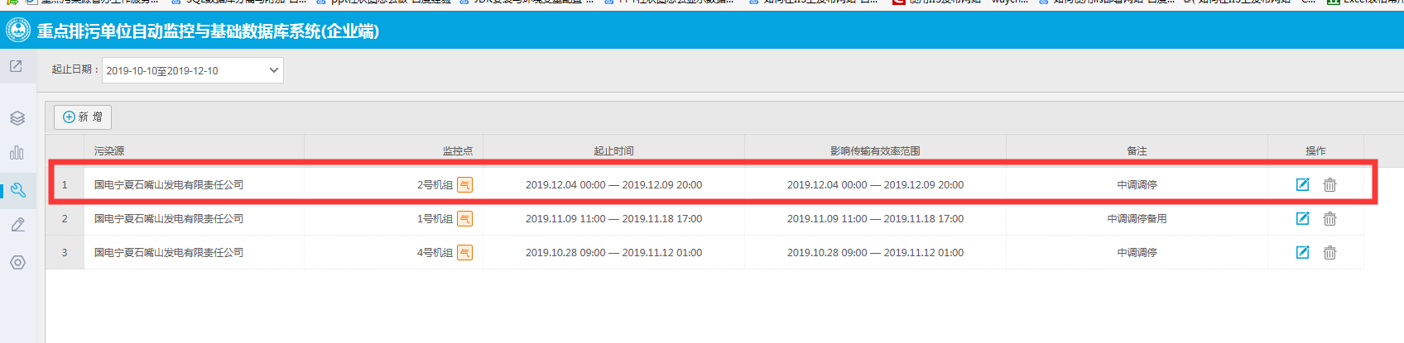

企业端停运记录

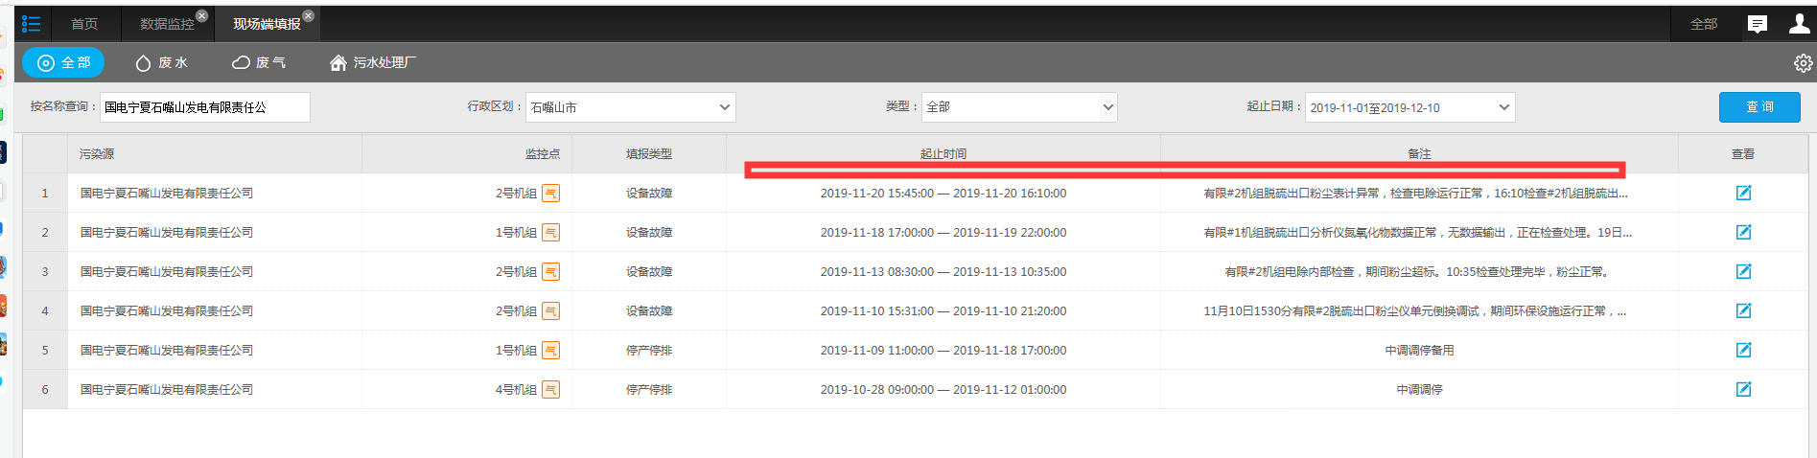

国发平台停运记录

企业端账号：18995261600

密码：Szsfd#000000

ps_id 640200000070

mp_id 64020000007045

先连外网222.75.161.242:6633密码 NX2019@cum再连石嘴山

应用服务器：10.64.221.141:6635

szsyy@2016

通讯服务器：10.64.131.5:6635

123@abc

数据库服务器：10.64.221.143:6635

szssjk@2016

sa

szssjk@143.cum

平台地址：http://10.64.221.141:8080/jointos/app

test

111111